Text na etiketu

Hamra Soap

Hamra Soap je mýdlo pro dojnice pro mytí vemene před dojením, čistí utěrky na vemena. Jemné a šetrné vůči pokožce.
Očista vemene pomocí utěrek / papírových ubrousků: 1% dávkování.
Před každým použitím připravte mýdlový roztok:
Pro textilní utěrky: nadávkujte 1 dl přípravku Hamra Soap a doplňte vlažnou vodou (35°C) do 10 I.
Utěrky položte do roztoku. Nechejte je před použitím 15 minut namočené.
Pro papírové ubrousky v dávkovacím kbelíku DeLaval: připravte roztok 25 ml přípravku s 2,5 I vlažné vody. Tento naředěný mýdlový roztok nalijte na roli papíru v kbelíku. Navlhčený papír se musí během týdne spotřebovat. Použitím jedné navlhčené utěrky/ubrousku pro každou krávu očistěte a stimulujte vemeno.
Pěnový/rozstřikovací aplikátor na očistu vemene: 10% dávkování
Před každým dojením si připravte roztok: nadávkujte 1 dl přípravku Hamra Soap a doplňte vlažnou vodou do objemu 1 I. Pěnu nebo roztok pečlivě aplikujte na celou délku struků. Nechejte 15 až 30 sekund působit. Pomocí jednorázového papírového ubrousku/utěrky pečlivě otřete.
Bezpečnostní opatření: Vždy používejte čisté vybavení. Pro zajištění hygieny při dojení se doporučuje používat rukavice. Uchovávejte mimo dosah dětí.
Skladování: Skladujte ve vzpřímené poloze v řádně uzavřeném originálním obalu. Chraňte před přímým slunečním zářením, vysokými teplotami a mrazem. Jestliže přípravek zmrzne, nechte jej roztát v místnosti o pokojové teplotě a řádně jej před použitím protřepte.
Pokyny k likvidaci: Nepoužitý přípravek, odpadní materiál a prázdné kanystry by měly být zlikvidovány v souladu s národními předpisy.
Skladovatelnost: 12 měsíců - viz horní část kanystru

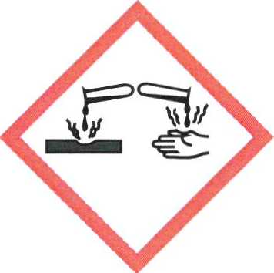
NEBEZPEČÍ

Obsah: 10L (20L)

H318 Způsobuje vážné poškození očí.
P102 Uchovávejte mimo dosah dětí.
P280 Používejte ochranné rukavice/ochranný oděv/ochranné brýle/
obličejový štít.
P305+P351+P338 PŘI ZASAŽENÍ OČÍ: Několik minut opatrně vyplachujte
vodou. Vyjměte kontaktní čočky, jsou-li nasazeny a pokud je lze vyjmout snadno.
Pokračujte ve vyplachování.
Obsahuje: Alkoholy, C12-C14, ethoxylované, sírany, sodné soli

Datum exspirace a číslo šarže: viz štítek v horní části kanystru.
Číslo schválení: 114-18/C

Držitel rozhodnutí o schválení a výrobce:
DeLaval NV, Industrienpark-Drogen 10, 9031 Gent, Belgie, Tel +32 9 2809100 www.delaval.com
Distributor: DeLaval s.r.o., Průběžná 80, 100 00 Praha 10, Tel: 02-71001148

